TEMPLATE NỘI DUNG SẢN PHẨM NTREND
Ảnh sản phẩm
Danh mục sản phẩm | Danh mục SP
Thẻ tag | [Mã sản phẩm], [Thương hiệu]
Thương hiệu | [Tên thương hiệu]
URL | [Tên dòng sản phẩm] - [Thương hiệu]
Keyword chính | [Tên dòng sản phẩm] [Thương hiệu]
Meta title | [Loại sản phẩm] [Tên dòng SP] [Thương hiệu]
Meta description (155 - 165 characters) | Mua [Loại sản phẩm] [Tên dòng/Model] [Thương hiệu] chính hãng – thông số kỹ thuật đầy đủ, giá tốt, hỗ trợ tư vấn và lựa chọn model phù hợp. Liên hệ Ntrend ngay!
Mô tả dài của sản phẩm | Lấy full phần thông tin phía trên bảng thông số kỹ thuật: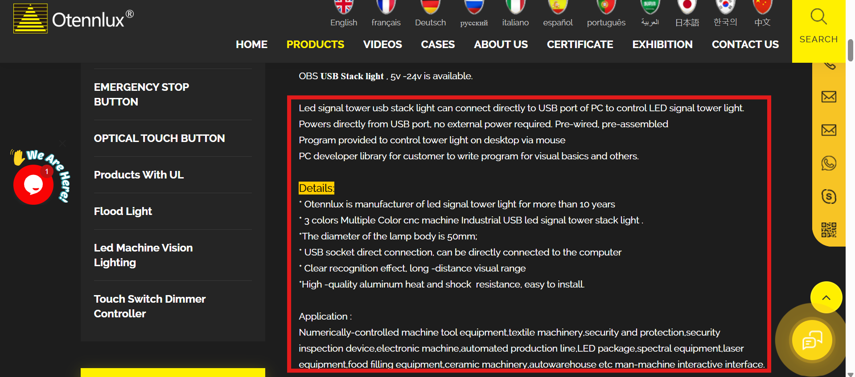
Mô tả ngắn của sản phẩm | Lấy overview của sản phẩm: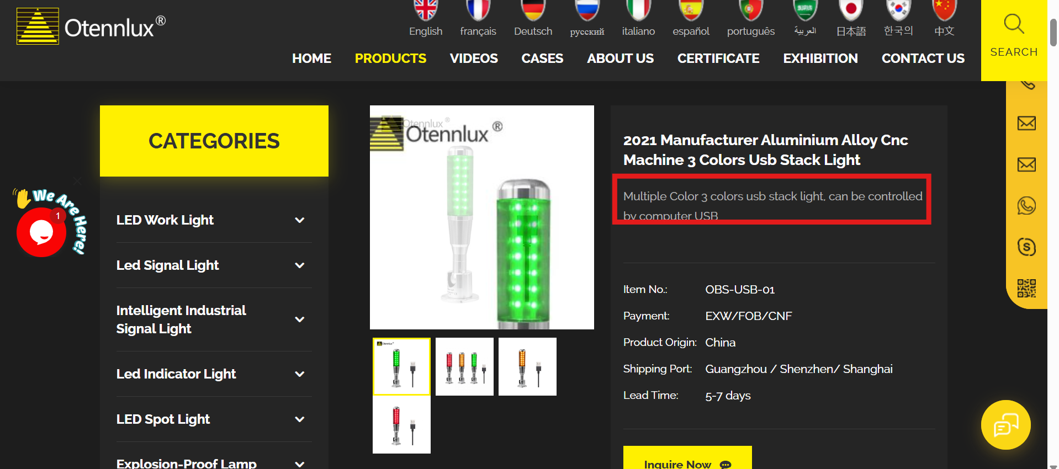
Mô tả thông số | [Loại sản phẩm] [Tên dòng SP] [Thương hiệu] là thiết bị công nghiệp được sử dụng trong các hệ thống tự động hóa và điều khiển công nghiệp, đáp ứng các yêu cầu về độ chính xác, độ ổn định và độ tin cậy trong quá trình vận hành. Sản phẩm được thiết kế phù hợp với nhiều ứng dụng trong nhà máy và dây chuyền sản xuất, hỗ trợ đo lường, phát hiện, giám sát, điều khiển và tối ưu hóa quy trình.  [Loại sản phẩm] [Tên dòng SP] được sản xuất theo các tiêu chuẩn kỹ thuật của [Thương hiệu], với các thông số kỹ thuật được công bố rõ ràng, giúp kỹ sư và bộ phận kỹ thuật dễ dàng lựa chọn, tích hợp và triển khai vào hệ thống tự động hóa.  Tùy thuộc vào từng model, sản phẩm có thể có các tùy chọn khác nhau, đáp ứng đa dạng yêu cầu của các ứng dụng công nghiệp.  Dưới đây là thông số kỹ thuật chi tiết của sản phẩm:
Thông số kỹ thuật | 